1.pielikums
TEHNISKĀS SPECIFIKĀCIJAS
Ūdenszāļu un niedru pļaušana upēs un dīķos Jelgavā

- Līguma priekšmets:
  - Ūdenszāļu un niedru pļaušana upēs un dīķos Jelgavas valstspilsētas teritorijā (turpmāk – Pakalpojums) (skatīt Tehnisko specifikāciju pielikumu):
Pļaušana vairākas reizes sezonā:
- Lielupes labā krasta pludmales zona,
- Lielupes kreisā krastā Pasta salas pludmales zona;
Pļaušana pēc pieprasījuma vienreiz sezonā:
- Zvaigžņu dīķa krasta zona
Pļaušana pēc apstākļiem un nepieciešamības:
- Lielupes krasta zonas
- Driksas upes krasta zonas;
- u.c. Jelgavas valstspilsētas upju piekrastes.
  - Situācijas apraksts – vasaras laikā Jelgavas upes un to piekrastes ir blīvi apmeklētas un tiek aktīvi izmantotas rekreācijas vajadzībām, kā arī plaši izmantotas ūdens transportam. Ir nepieciešams visā peldsezonas laikā attīrīt Lielupes pludmales zonas no ūdenszālēm, kā arī attīrīt no ūdenszālēm un niedrēm krasta zonas ārpus pludmales joslas, lai nodrošinātu pilsētas pasākumu norisi uz ūdens un satiksmes drošību. Nopļautās upes krasta līnijas nodrošinās ērtu ūdens akvatorijas izmantošanu paredzētajiem mērķiem (peldēšanai un ūdenstransporta izmantošanai) un veidos pievilcīgāku rekreācijas zonu kā tūrisma apskates objektu. Zvaigžņu dīķi nepieciešams izpļaut vismaz reizi gadā, lai gultne neaizaugtu un dīķis saglabātos kā pieejama un pievilcīga rekreācijas zona.
  - Izpildītājam darbi jāveic, izmantojot savus materiālus, transportu un darbaspēku (ja tehniskajā specifikācijā nav noteikts citādi), ievērtējot visus resursus, kas nepieciešami darbu izpildei, kā arī ievērojot Tehniskajā specifikācijā un normatīvajos aktos noteiktās prasības.
  - Ja Pasūtītājs konstatē, ka Izpildītāja norīkotais personāls pārkāpj drošības noteikumus vai neievēro Tehnisko specifikāciju un tehniskās dokumentācijas prasības, Pasūtītājs par to rakstiski informē Izpildītāju, un puses vienojas par attiecīgā speciālista nomaiņu.

- Veicamā Pakalpojuma apraksts un apjomi:
  - Pasūtītājs nodrošina Izpildītājam netraucētu piekļuvi ūdenstilpnei, lai veiktu ūdensaugu pļaušanas darbus un nopļauto ūdensaugu izstumšanu krastā, kā arī informē pludmales glābšanas dienesta darbiniekus par darbu norisi.
  - Pirms darbu uzsākšanas Izpildītājam jāinformē Jelgavas Pašvaldības operatīvās informācijas centrs (JPOIC) pa bezmaksas tālruni 8787, norādot plānotās pļaušanas vietas.
  - Izpildītājam jāņem vērā, ka karstajā vasaras periodā un brīvdienās, kad pludmales zonas ir intensīvi apmeklētas, ūdensaugu pļaušanas darbi un nopļauto ūdensaugu izstumšana krastā jāplāno darba dienās rīta vai vēla vakara stundās, lai netraucētu rekreācijas zonu apmeklētājus.
  - Veicamo pakalpojumu apraksts:
    - Lielupes labā un kreisā krasta pludmales zonās (pielikumā norādīts pļaušanas vietu attēlojums) ūdensaugu pļaušana plānota līdz trim reizēm vasaras sezonā. Izpildītājs nodrošina ūdensaugu izpļaušanu, nopļaujot tās 10–15 m platā joslā no krasta līnijas un 50–180 cm zem ūdens virsmas, izmantojot pļaušanas iekārtu vai attiecīgi aprīkotu peldlīdzekli, piemēram, ūdens transportlīdzekli vai amfībijas tipa pļaušanas iekārtu, kas ļauj pļaut ūdensaugus gan seklajā krasta līnijā, gan dziļākās ūdens daļās līdz 180 cm. Izpildītājs var izvēlēties tehniku, kas nodrošina efektīvu pļaušanu pludmales krasta līnijā. Precīzas pļaujamās platības Izpildītājs saskaņo ar Pasūtītāju dabā pirms darbu uzsākšanas. Veicot pļaušanas darbus, izpļauj brīvu joslu un ar grābekli novirza ūdensaugus uz izpļauto joslu, pēc tam uz krastu. Nopļautie ūdensaugi jāizstumj krastā ar grābekli un savācot kaudzēs, nodrošinot to savākšanu un aizvākšanu saskaņā ar Pasūtītāja norādījumiem.
Zvaigžņu dīķa krasta zonas (pielikumā norādīts pļaušanas vietu attēlojums) ūdensaugu pļaušana plānota pēc nepieciešamības. Izpildītājs nodrošina ūdensaugu izpļaušanu, nopļaujot tās 10–15 m platā joslā no krasta līnijas, izmantojot pļaušanas iekārtu, attiecīgi aprīkotu peldlīdzekli, amfībijas tipa pļaušanas iekārtu vai ūdens trimmeri, kas ļauj pļaut ūdensaugus gan seklajā krasta zonā, gan dziļumā līdz 120 cm. Izpildītājam jānodrošina, ka maksimālais nopļauto stiebru augstums nepārsniedz 5 cm gan ūdens seklajā, gan sauszemes zonā. Ūdensobjekta platums ir vidēji 25 m ar kopējo platību līdz 3600 m², tādēļ Izpildītājam jāņem vērā izvēlētās tehnikas gabarīti. Precīzas pļaujamās platības Izpildītājs saskaņo ar Pasūtītāju dabā pirms darbu uzsākšanas. Veicot pļaušanas darbus, ūdensaugus ar grābekli novirza uz krastu un izstumj krastā. Izpļautajā krasta joslā izstumtās ūdensaugi un nopļautās niedres jāsavāc kaudzēs, nodrošinot to savākšanu un aizvākšanu saskaņā ar Pasūtītāja norādījumiem.
    - Lielupes krasta zonas (pielikumā uzrādīts pļaušanas vietu attēlojums) pļaušanu plānots veikt vienu reizi vasaras sezonā. Izpildītājs nodrošina ūdenszāļu izpļaušanu, nopļaujot tās 10 m līdz 15 m platā joslā no krasta līnijas un 50 cm līdz 180 cm zem ūdens virsmas, izmantojot pļaušanas iekārtu vai attiecīgi aprīkotu peldlīdzekli (ūdens transportlīdzekli, amfībijas tipa pļaušanas iekārtu, ūdens trimmeri, trimmeri,), kas ļauj pļaut ūdenszāles gan upes seklajā krastā jeb ūdenslīmeņa mainīgajā zonā, gan dziļumā līdz 180 cm. Ūdenslīmeņa mainīgajā krasta zonā aug niedres, ūdens līmenis ir 10 līdz 30 cm un krasta līnija ir slīpumā, pļaušanas josla līdz 5 m. Izpildītājs veic pļaušanu ar tādu tehniku, lai nodrošinātu maksimālu nopļauto stiebru augstumu līdz 5 cm, gan ūdenī, gan ūdens seklajā, gan sauszemes zonā. Precīzas pļaujamās platības Izpildītājs ar Pasūtītāju saskaņo dabā. Veicot pļaušanas darbus, ūdenszāles ar grābekli novirza uz krastu un izstumj krastā. Izpļautajā krasta joslā izstumtās ūdenszāles un nopļautās niedres jāsavāc kaudzēs.
    - Driksas upes krasta zonas (pielikumā norādīts pļaušanas vietu attēlojums) ūdensaugu pļaušana plānota pēc nepieciešamības. Izpildītājs nodrošina ūdensaugu izpļaušanu, nopļaujot tās 10–15 m platā joslā no krasta līnijas un 50–180 cm zem ūdens virsmas, izmantojot pļaušanas iekārtu vai attiecīgi aprīkotu peldlīdzekli, piemēram, ūdens transportlīdzekli vai amfībijas tipa pļaušanas iekārtu, kas ļauj pļaut ūdensaugus gan seklajā krasta zonā, gan dziļumā līdz 180 cm. Krasta zonā starp nogāzi un ūdens līniju, tai skaitā seklajā ūdens zonā, augošās niedres pļauj aptuveni 10 m platā joslā. Izpildītājs izvēlas piemērotu pļaušanas tehniku, kas nodrošina pļaušanu krasta līnijā un maksimālo nopļauto stiebru augstumu līdz 5 cm ūdens seklajā zonā un zonās gar betona krasta stiprinājumiem. Precīzas pļaujamās platības Izpildītājs saskaņo ar Pasūtītāju dabā pirms darbu uzsākšanas. Veicot pļaušanas darbus, lielāka apjoma nopļautās ūdensaugi ar grābekli tiek novirzīti uz Driksas kanāla krastu pie ietekas Lielupē un izstumti Driksas kreisajā krastā. Izpļautajā krasta joslā izstumtās ūdensaugi un nopļautās niedres jāsavāc kaudzē, nodrošinot to savākšanu un aizvākšanu saskaņā ar Pasūtītāja norādījumiem.
    - Jelgavas valstspilsētas upju piekrastes, kā arī atsevišķas iedzīvotāju iedibinātas rekreācijas vietas pļaušana plānota pēc nepieciešamības. Precīzas pļaujamās platības Izpildītājs saskaņo ar Pasūtītāju dabā pirms darbu uzsākšanas, un pļaušanas apjoms pielīdzināms Zvaigžņu dīķa pļaušanas apjoma platībai. Izpildītājs nodrošina ūdensaugu izpļaušanu, nopļaujot tās 10–15 m platā joslā no krasta līnijas un 50–180 cm zem ūdens virsmas, izmantojot pļaušanas iekārtu vai attiecīgi aprīkotu peldlīdzekli, piemēram, ūdens transportlīdzekli, amfībijas tipa pļaušanas iekārtu, ūdens trimmeri vai rokas trimmeri, kas ļauj pļaut ūdensaugus gan upes seklajā krastā, gan dziļumā līdz 180 cm. Ūdenslīmeņa mainīgajā krasta zonā, kur aug niedres un ūdens līmenis ir 10–30 cm, pļaušanas josla tiek veidota līdz 5 m platumā. Izpildītājs izvēlas tehniku un aprīkojumu tā, lai nodrošinātu maksimālo nopļauto stiebru augstumu līdz 5 cm gan ūdenī, gan seklajā zonā, gan sauszemes daļā. Veicot pļaušanas darbus, lielāka apjoma nopļautās ūdensaugi ar grābekli tiek novirzīti uz krastu, un izpļautajā krasta joslā izstumtās ūdensaugi un nopļautās niedres jāsavāc kaudzē, nodrošinot to savākšanu un aizvākšanu saskaņā ar Pasūtītāja norādījumiem.
    - Ūdenszāļu utilizācija šī līguma ietvaros nav paredzēta.
    - Nedrīkst pieļaut upes ūdens piesārņošanu ar degvielas un eļļas produktiem.
  - Plānotais apjoms: Izpļauto ūdenszāļu apjoms Lielupes upē un ūdenszāļu izstumšana krastā vienā pļaušanas reizē ir 6000 m² platībā abās pludmaļu zonās kopā. Pļaušanas apjoms var tikt palielināts vai samazināts, izvērtējot laika apstākļus un nepieciešamību. Zvaigžņu dīķa krasta pļaušana viena reize ir ap 1500 m² platībā. Pārejā upju zonas pļaušana no niedrēm vai ūdenszālēm tiks izvērtētā dabā pēc nepieciešamības.

- Līguma izpildes termiņi un garantijas nosacījumi:
  - Pļaušanas laiku var ietekmēt laika apstākļi un plānotie pasākumi Pasta salā, tādēļ darbu veikšanu nosaka pēc nepieciešamības, pabrīdinot Izpildītāju divas darba dienas iepriekš.
  - Līguma darbības laikā papildus Driksas vai Lielupes krasta zonu atbrīvošanas apjomu no ūdenszālēm un niedrēm tiks izvērtēta un precizēta dabā atkarībā no pasākumu organizatora plāniem. Par pasākuma norises laiku Pasūtītājs informē Izpildītāju.
  - Pakalpojuma izpildi kontrolē Izpildītāja atbildīgais speciālists – saimniecības nodaļas vadītāja vietniece Ilva Meiere, tālrunis 26713582.
  - Izpildītājam pēc Pasūtītāja pieprasījuma jānodrošina izpildītā pakalpojuma pārbaude dabā, kontrolējot izpildītos pakalpojumu apjomus un kvalitāti. Pārbaudēs piedalās Izpildītāja un Pasūtītāja atbildīgās personas.
  - Pakalpojumu pieņem, parakstot pieņemšanas – nodošanas aktu, kuru par izpildītajiem pakalpojuma apjomiem Izpildītājs iesniedz Pasūtītājam līdz attiecīgā mēneša pēdējai darba dienai. Pasūtītājs neparaksta pieņemšanas - nodošanas aktu, ja Pakalpojums uz nodošanas brīdi izpildīts nekvalitatīvi. Pasūtītājs un Izpildītājs raksta defektu aktu, kurā norāda, kādi ir trūkumi, un vienojas par to novēršanas laiku.
  - Izpildītājam savlaicīgi jābrīdina Pasūtītājs par jebkuriem šķēršļiem, kas radušies no Izpildītāja neatkarīgu apstākļu dēļ un varētu kavēt Pakalpojuma izpildi paredzētajos termiņos.

Tehniskā specifikācija sagatavota: 06.02.2026

Sagatavoja: Saimniecības nodaļas vadītāja vietniece I.Meiere

Tehnisko specifikāciju pielikums
Pļaušanas vietu attēlojums

2.4.1. Lielupes labā krasta un kreisā krasta pludmales zonās
- Lielupes labā krasta pludmale ūdenszāļu zona 150 m garā posmā,
- Lielupes kreisā krastā Pasta salas pludmale ūdenszāļu zona 250 m garā posmā.
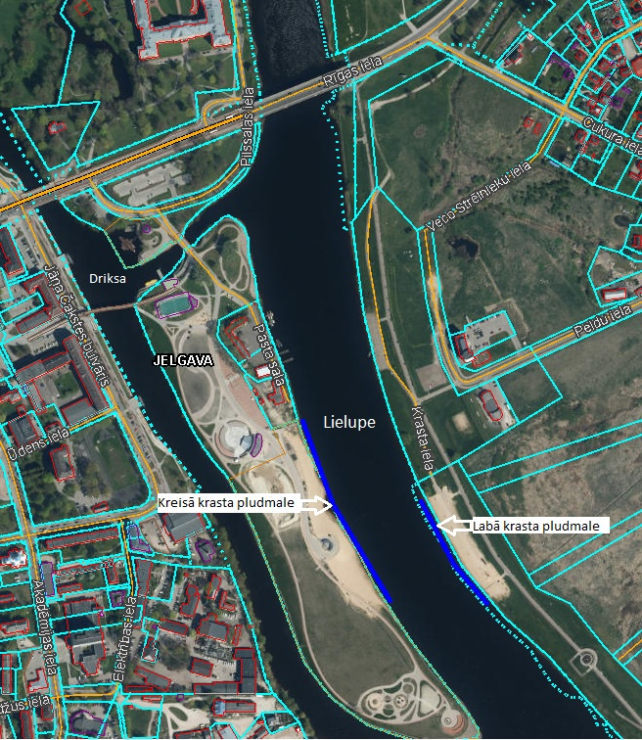

2.4.2. Zvaigžņu dīķa krasta pļaušana
- Zvaigžņu dīķa krasta zona 150 m garā posmā.
- 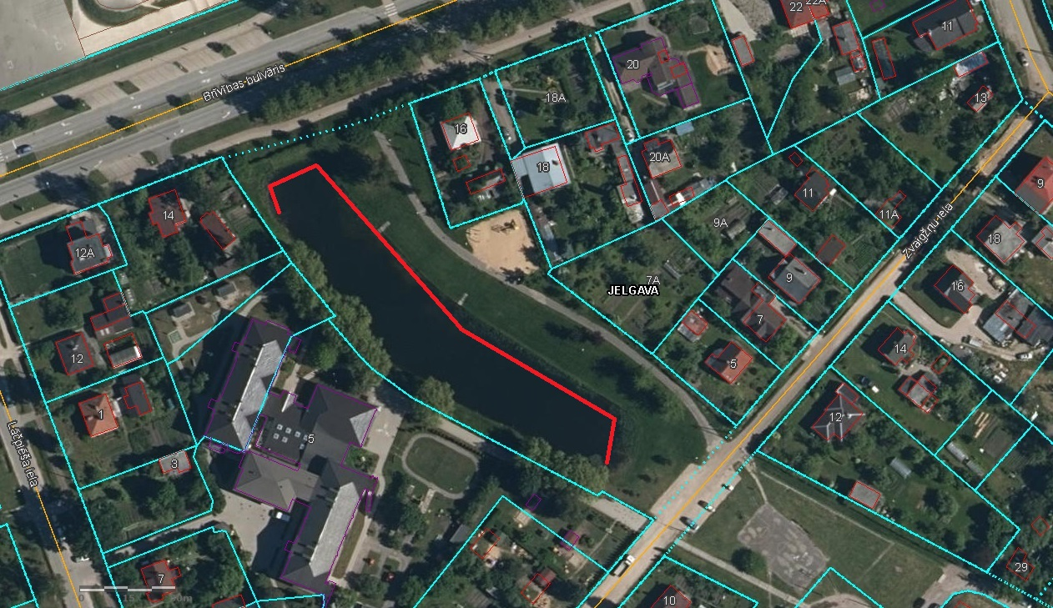

2.4.3 Lielupes krasta zonas
- Lielupes krasta zonas 500m garā posmā
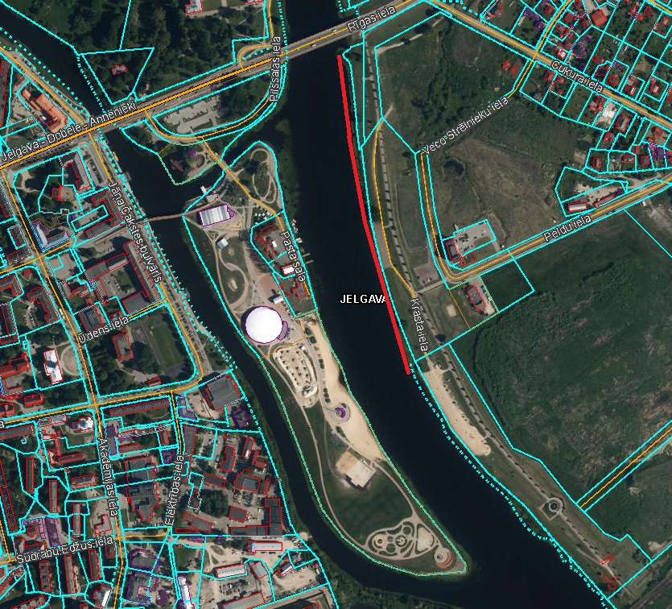

2.4.4. Driksas krasta zonas
- Driksas upes krasta zona 300 m garā posmā.
